
智能换电柜
产品规格书 -10仓
优通新能源（温州）有限公司
PowerNet

文档修订记录
日期 | 版本 | 描述 | 编写
2024.11.30 | V1.1 | 增加部分内容，修正了些某些表述 | 覃
2023.10.07 | V1.0 | 初始版本 | 陈

- 智能换电柜功能特点简介
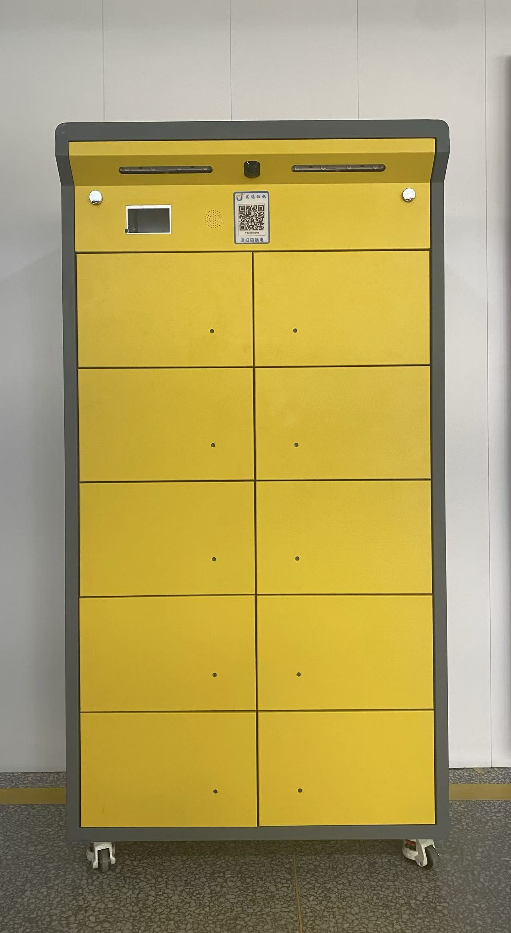
- 换电方式：手机扫码换电
- 户外 IP54 级防护
- 可与智能充电器通信，获取充电器状态（输出电压、充电电流、运行状态等），智能控制充电避免热失控
- 与带 BMS 通信板的电池通信， 自动识别电池参数进行充电，获取电池运行数据和对电池进行健康监测
- 通信方式： 4G Cat1(平台)/ RS485（仓内）
- 仓指示灯：有电池（灯亮） / 无电池（灯灭）
- 柜控系统运行状态实时上传，手机端实时监控
- 配备高清摄像头，支持录像记录和实时监控
- 支持远程配电仓开锁，减轻售后运维压力
- RS485 电表监测设备电量使用状况，支持远程抄表
- 多重保护措施： 单仓独立热气溶胶灭火器，水浸报警自动断电，烟雾报警自动断电
- 电源部分配备有：空气开关、漏电保护器、浪涌保护器，以及可主动切断电源的电表
- 高度集成式模块化安装， 独特结构使得售后维护简单方便
- 配置有语音喇叭，可语音播报相应操作提示
- 配置有液晶屏，实时显示柜内相关信息

智能换电柜产品结构介绍

主机上门锁
2个
照明灯
2条
仓门指示灯
电池仓
10个
换电柜维码
摄像头
维护边门
金属机体
4G通讯天线
语音喇叭
脚轮（可锁死）

智能换电柜参数规格表
产品名称 | 智能换电柜
产品型号 | YT84
产品规格 | 10仓
高*宽*深 | 176.5*100*59 CM（不包括天线高度）
结构材料 | 镀锌钢板
材料厚度 | 外売 1.2mm，内部主体 1.5mm
外观工艺 | 涂装+丝印
重量 | 约152KG
工作温度 | -30 ~ +80℃
供电方式 | 220VAC
最大功耗 | 约8KW
单仓最大空间 | 23*25*42 CM（高*宽*深）
支持电池电压 | 36/48/60/72V
支持电池类型 | 磷酸铁锂/钠离子
电池充电器最大功率 | 800W
电池快充最大电流 | 15A
电池接口 | 国标2+6（可定制更换）
单仓承重 | ≥30Kg
散热方式 | 双通道强风冷
工作环境 | 室内/室外（建议加装隔热雨棚）

仓门指示灯工作状态指示颜色
空仓（无电池） | 不亮灯
电池充电中 | 红色常亮
电池已充满 | 绿色常亮
无电池、未关闭仓门 | 绿灯闪烁
插入电池、未关仓门 | 红灯闪烁
异常故障 | 红绿双色交替闪烁

换电柜主控板 PNZK-08H19X
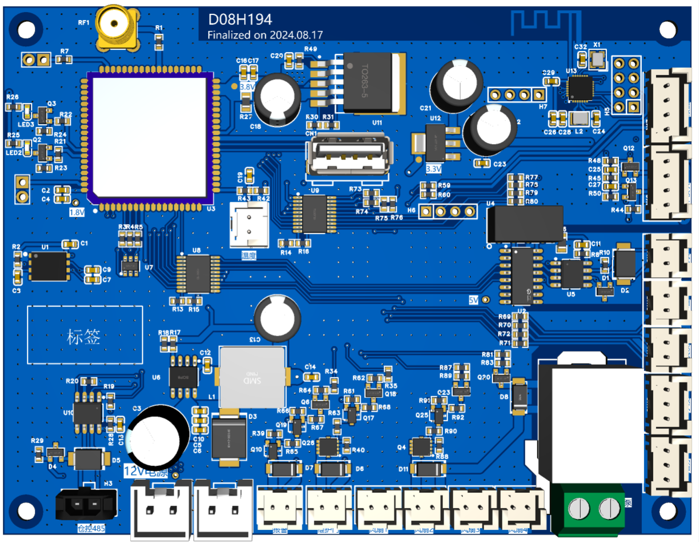

4.1 产品特点
- 可靠的4G网络连接，维持和服务器端长连接
- 支持柜子离线的状态下通过蓝牙连接进行换电
- RS485下行总线连接仓控
- 通过RS458连接电表控制以及读取用电数据
- 支持换电柜内温度检测，并联动散热风扇控制
- 支持检修门驱动，实现后台远程控制开启维护门
- 支持联动仓火警电磁阀状态启动水泵增压
- 支持柜体水浸、烟雾、消防水箱液位、检修门状态检测并上报服务器端
- 支持串口液晶显示以及语音或者接智能语音模块
- 支持接NFC卡读写器模块实现刷卡换电
- 工作温度范围：-40℃ ~ 85℃支持接NFC卡读写器模块实现刷卡换电
- 工作温度范围：-40℃ ~ 85℃

4.2 硬件资源
处理器 | EC600N-QuecPython
内存 | 1GB
存储 | 8GB
板间通讯 | RS485，最大支持16个仓控板接入
外设通讯 | RS485（2KV隔离）
维护门锁驱动接口 | 12VDC/5Amax输出，支持门锁反馈信号检测
散热风扇接口 | 12VDC/5Amax输出，并联4路接口
告警灯驱动接口 | 12VDC/5Amax输出，驱动告警指示灯
水泵驱动接口 | 无源开关接口，220VAC/8A
消防水箱液位检测 | 开关量输入检测
柜体水浸检测 | 开关量输入检测，输出12VDC
柜体烟雾检测 | 开关量输入检测，输出12VDC
温度接口 | 接温度传感器检测柜体内温度
液晶/语音接口 | 5VDC/2Amax输出，UART-TTL接口，115200bps
NFC模块接口 | 5VDC/2Amax输出，UART-TTL接口，115200bps
蓝牙接口 | BLE5.0，5米距离，2.4GHz
系统电源 | 12VDC/4A（min）输入

换电柜仓控板 PNCK-H019

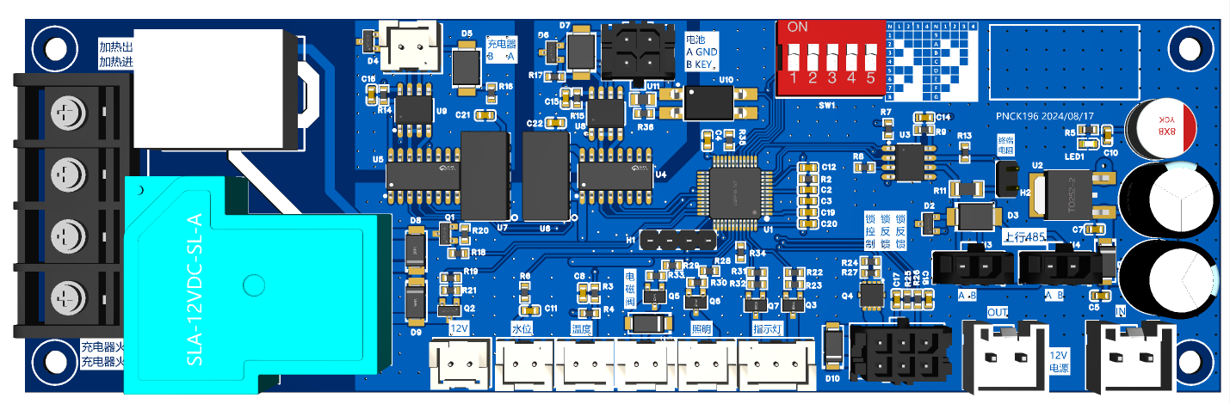

5.1 产品特点
- 支持RS485的通讯方式和电池进行数据交互，支持多种电池协议
- 支持RS485的通讯方式和充电器进行数据交互
- 支持电池仓双色指示灯
- 支持电池仓内水位检测
- 支持电池仓温度检测
- 支持电池仓喷淋电磁阀控制
- 支持充电器供电控制
- 支持电池仓照明控制
- 支持电池仓加热控制
- 支持门锁控制以及反馈检测（可互扯双路反馈）
- 支持电池入仓物理检测
- 最大支持16个电池仓
- 工作温度范围-40℃ ~ 85℃

5.2 硬件资源

处理器 | N32G031C8L7
内存 | 8KB
存储 | 64KB
板间通讯 | RS485
充电器通讯 | RS485（2KV隔离）
电池通讯 | RS485（2KV隔离）
门锁接口 | 12VDC/5Amax输出，支持门锁反馈信号检测
温度接口 | 接温度传感器检测电池仓内温度
喷淋电磁阀接口 | 12VDC/5Amax输出
指示灯接口 | 双色指示灯
灭火器反馈接口 | 灭火器工作反馈，监测报警并对应做相应保护处理
照明控制 | 仓内照明控制，开门后供电3分钟自动关闭，关门关闭
充电器电源控制 | 30A/277VAC继电器控制
加热电源控制 | 10A/250VAC继电器控制
系统电源 | 12VDC/4A（min）输入
电源输出 | 12VDC，级联仓控板

